# lQDPJx6aPF8yhzrNDbTNCbCwbstOd1B3VwUEStw9UICDAA_2480_3508

目录

[1.个人实名注册 3](#_Toc28024)

[2.核验房源 4](#_Toc28112)

[3.在线登记租赁备案 6](#_Toc16113)

[3.1承租方确认 6](#_Toc3908)

[3.2填报合同信息 6](#_Toc25754)

[3.3提交备案 8](#_Toc7514)

## 1.个人实名注册

进入微信搜索并关注“贵阳房产公众服务平台”公众号（以下简称“公众号”）→进入公众号选择注册→输入手机号验证，输入注册信息→点击【确定】注册。

(注意：需确保在公众号添加的房源为本人房源)

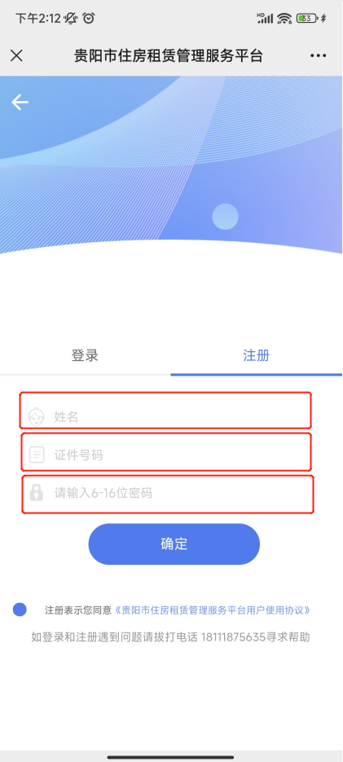

## 2.核验房源

登录公众号→在首页点击【快速备案】按钮→点击【开始添加】按钮→选择权证类型→输入权证号或备案号→点击【查询】按钮核验房屋。

（如不清楚如何查询各类房屋权证号或备案号点击【查询】按钮下方注意事项了解）

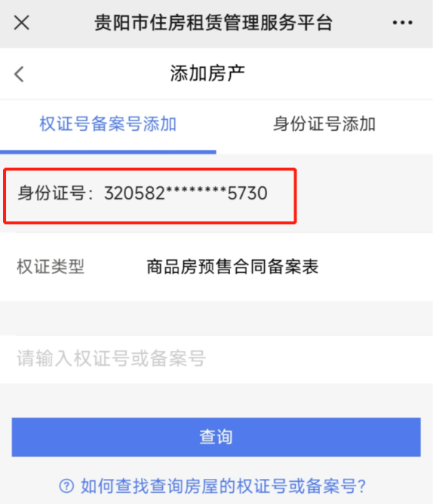

公众号支持五种权证类型核验房屋。如下图；

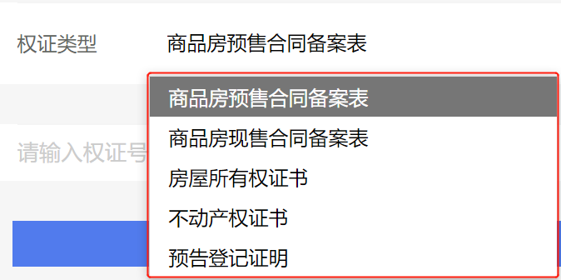

根据已核验出来的房源点击【确认添加】按钮添加.

通过姓名与身份证号查询承租人是否注册，选择已注册人员发起在线租赁备案信息填报。

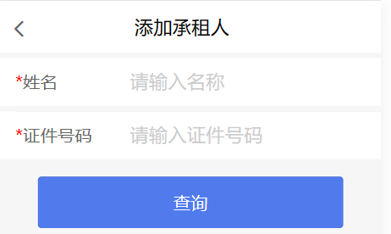

## 3.在线登记租赁备案

### 3.1承租方确认

由承租方实名注册后登录进入公众号，选择“我的”菜单，点击【我的交易】进入。选择“租房”>“申请处理”，选择状态为“发起备案申请”的填报记录，进入点击【同意】按钮提交。

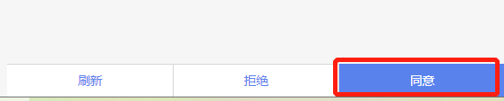

### 3.2填报合同信息

①承租方与出租方均可填写租赁合同信息，当承租方确认后由其中一方进入“我的交易“，选择”租房“>”签约中“.选择状态为“正在拟定”的填报记录点击并进入。

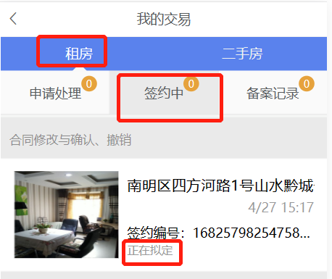

②点击【租赁合同拟定】按钮进入合同查看界面，点击【编辑合同】对租赁合同进行编辑。

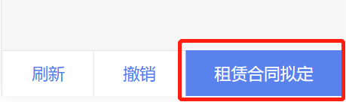

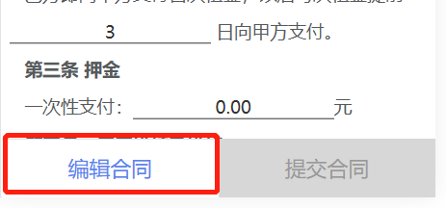

③甲乙双方信息由系统自动带出，合同内需填报租赁合同起始日期与截至日期，租赁期限项内其他项均可修改，可修改项还包括租金、押金及其他附属条款。

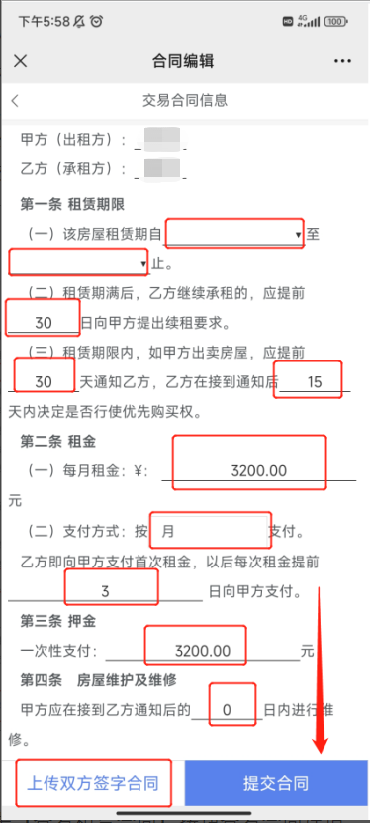

④需上传双方确认的签字合同图片方可提交。上传”双方签字合同“图片后点击【提交合同】按钮提交由另一方确认。

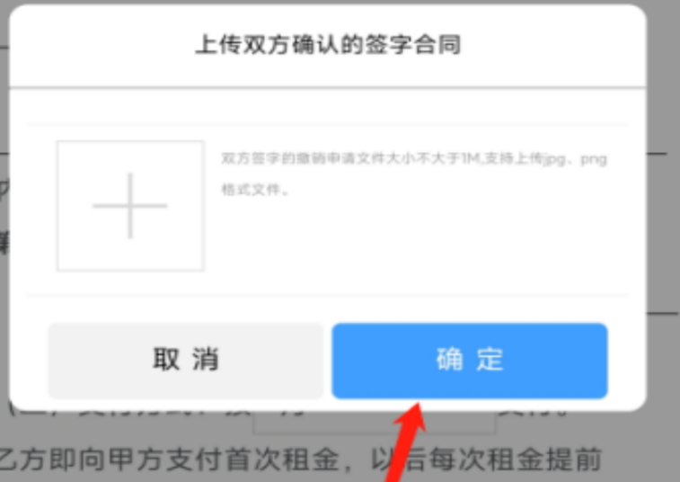

### 3.3提交备案

由另一方登录进入我的交易。选择”租房“>”签约中“，选择状态为”待确认合同“的填报记录进入，查看合同详情对合同进行确认。如查看合同后确认无误则点击【确认合同】；如当前合同有误可点击【编辑合同】按钮对合同进行修改，由对方对合同进行确认，直至双方对合同不再修改并确认提交备案。

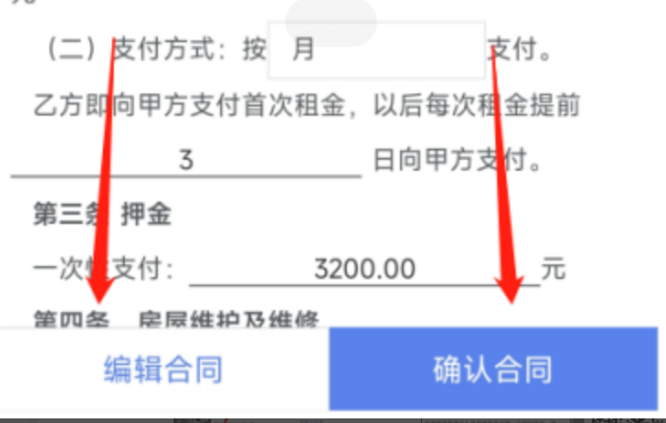

已备案填报记录在交易管理内’租房”>”备案记录“进行查看。选择状态为”已备案“的记录，点击进入可查看合同详情。也可以通过扫码查看备案详情。

